
Urząd Miejski w Śremie, Pl.20 Października 1, 63-100 Śrem
tel. 61 28 35 225; mail: umiejski@srem.pl

O G Ł O S Z E N I E O P R Z E T A R G U

Na podstawie art. 38 ust. 1 i 2 ustawy z dnia 21 sierpnia 1997 r. o gospodarce nieruchomościami (Dz. U. z 2018 r. poz. 2204 ze zm.), oraz Rozporządzenia Rady
Ministrów z 14 września 2004 r. w sprawie sposobu i trybu przeprowadzania przetargów
oraz rokowań na zbycie nieruchomości (Dz. U. z 2014 r. poz. 1490 ze zm.).

B U R M I S T R Z Ś R E M U
O G Ł A S Z A

drugi publiczny nieograniczony przetarg ustny na sprzedaż nieruchomości niezabudowanej, położonej w Śremie przy ulicy Grunwaldzkiej

numer geodezyjny | powierzchnia  nieruchomości | numer KW | cena /netto/  wywoławcza | wadium
1745/30, 1745/33 | 0.0812 ha | PO1M/00001460/5 | 180.000,00 zł | 20.000,00 zł

- Nieruchomość, dla której Sąd Rejonowy w Śremie prowadzi księgę wieczystą
nr PO1M/00001460/5 położona jest w Śremie przy ul. Grunwaldzkiej. Dla przedmiotowej nieruchomości nie został opracowany miejscowy plan zagospodarowania przestrzennego.
Przez nieruchomość przebiega infrastruktura podziemna (m.in. sieć energetyczna wraz z kanalizacją sanitarną i wodociągową). Nieruchomość nie jest obciążona prawem służebności przesyłu. Dostęp do infrastruktury technicznej reguluje kodeks cywilny.
Gmina Śrem nie odpowiada za wady zbywanej nieruchomości, tj. za nieujawniony
w Ośrodku Dokumentacji Geodezyjnej przebieg podziemnej infrastruktury lub przebieg niezgodny z naniesieniami na mapach zasadniczych.
- Warunki sprzedaży:
- Nabywca poniesie wszelkie koszty zawarcia umowy.
- Koszty okazania granic lub wznowienia punktów granicznych obciążają nabywcę.
- Nabywca zobowiązany będzie do zabudowania nieruchomości miejscami postojowymi (parkingami) dla samochodów osobowych w terminie 12 miesięcy od daty nabycia nieruchomości. Zobowiązanie zostanie zabezpieczone karą umową w wysokości 200 000,00 zł w przypadku niewywiązania się z warunków zabudowy. Nabywca podda się egzekucji zgodnie z art. 777 § 1 pkt 5 Kpc
a gmina Śrem będzie mogła prowadzić egzekucję na podstawie aktu notarialnego. Wystąpienie o nadanie aktowi klauzuli wykonalności nastąpi w terminie
do 12 miesięcy od upływu terminu zabudowy nieruchomości.
- Drugi przetarg odbędzie się w dniu 2 lipca 2019 r. o godz. 11:00 w siedzibie Urzędu Miejskiego w Śremie, Pl. 20 Października 1, sala nr 24, II piętro.
Pierwszy przetarg odbył się w dniu 30 kwietnia 2019 r., który zakończył się wynikiem negatywnym z powodu braku uczestników.

- Warunki przetargu:
- W przetargu mogą wziąć udział osoby, które wpłacą wadium /20.000,00zł/ pod tytułem: „przetarg – ul. Grunwaldzka” na rachunek Urzędu Miejskiego w Śremie prowadzony przez SBL Śrem nr: 95 9084 0003 2102 0013 0521 0008 w terminie do dnia 28 czerwca 2019 r. (za skuteczną datę wpłaty uważa się datę zaksięgowania na rachunku bankowym urzędu).
- Uczestnicy przetargu zobowiązani są przedłożyć komisji przetargowej: dowód wpłaty wadium, dowód tożsamości oraz odpowiednie dokumenty potwierdzające zdolność do reprezentacji innych osób, (pełnomocnictwo).
- Nabycie nieruchomości przez cudzoziemca w rozumieniu ustawy z dnia
24 marca 1920 r. o nabywaniu nieruchomości przez cudzoziemców (Dz. U.
z 2017 r. poz. 2278 ze zm.) wymaga uzyskania zezwolenia Ministra Spraw Wewnętrznych. W przypadku nieuzyskania zezwolenia przed zawarciem aktu notarialnego wpłacone wadium przepada na rzecz Gminy.
- Przetarg jest ważny bez względu na liczbę uczestników przetargu, jeżeli przynajmniej jeden uczestnik zaoferuje co najmniej jedno postąpienie powyżej ceny wywoławczej. Wysokość postąpienia określają uczestnicy przetargu, przy czym nie może być ono niższe niż 1% ceny wywoławczej, po zaokrągleniu
do pełnych dziesiątek złotych w górę.
- Wadium wpłacone przez uczestnika przetargu, który przetarg wygra, zostanie zaliczone na poczet ceny nabycia nieruchomości. Pozostałym uczestnikom przetargu wadium zostanie zwrócone niezwłocznie po rozstrzygnięciu przetargu przelewem na podane konto bankowe.
- Wylicytowana cena sprzedaży nieruchomości podlega zapłacie do dnia zawarcia umowy, którego termin zostanie ustalony najpóźniej w ciągu 21 dni
od rozstrzygnięcia przetargu. Uchylenie się nabywcy wyłonionego w przetargu od zawarcia umowy w wyznaczonym terminie skutkować będzie przepadkiem wpłaconego wadium na rzecz Gminy.
- Sprzedaż zwolniona będzie z podatku VAT na podstawie art. 43 ust. 1
pkt 9 ustawy o podatku od towarów i usług (Dz. U. z 2018 r. poz. 2174
ze zm.).
- Ogłaszający ma prawo z uzasadnionej przyczyny do odwołania ogłoszonego przetargu w formie właściwej dla jego ogłoszenia. Ogłoszenie o przetargu zostaje zamieszczone na tablicy ogłoszeń Urzędu Miejskiego w Śremie, na stronie internetowej: www.srem.pl (BIP) oraz w prasie lokalnej i prasie elektoronicznej: www.monitorurzedowy.pl, www.otoprzetargi.pl.
- Dodatkowych informacji na temat trybu, zasad i warunków przetargu udzielają pracownicy Zespołu Gospodarki Nieruchomościami Urzędu Miejskiego w Śremie
w godzinach pracy Urzędu lub telefonicznie pod nr 61 28 47 134. Szczegółowych informacji na temat możliwości inwestycyjnych na działce objętej sprzedażą udzielają pracownicy Zespołu Planowania Przestrzennego Urzędu Miejskiego
w Śremie, w godzinach pracy Urzędu lub telefonicznie pod nr tel. 61 28 47 131.

Ogłoszenie wywieszono dnia …. ………….………. 2019 r.
Ogłoszenie zdjęto dnia …. ………….………. 2019 r.

II przetarg na sprzedaż nieruchomości położonej w Śremie przy ul. Grunwaldzkiej

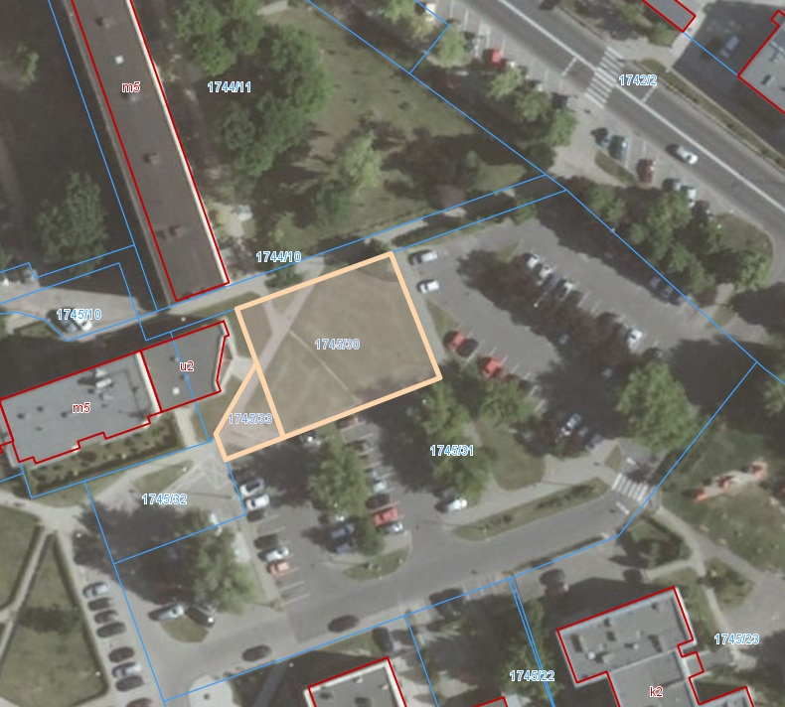

Ogłoszenie wywieszono dnia …. ………….………. 2019 r.
Ogłoszenie zdjęto dnia …. ………….………. 2019 r.

